目录
1. 引言 1
2. 1.1目的 1
1.2 背景 1
3. 系统需求分析 1
2.1 系统可行性分析 1
2.1.1 技术可行性 1
2.1.2 经济可行性 2
2.1.3 运行可行性 2
2.2 功能需求分析 2
2.2.1 功能划分 2
2.2.2 功能描述 2
4. 系统设计 2
3.1总体设计 2
3.1.1 游戏介绍 2
3.1.2 UI界面 3
3.1.3 主角 3
3.1.4 敌人 3
3.2 功能设计 3
3.2.1 功能模块划分 3
5. 实现 3
5.1 开发环境 3
5.2 主要功能实现 3
5.2.1 基础资源模块实现 3
5.2.2主角基础功能模块实现 4
5.2.3 武器相关功能模块实现 5
5.2.4 NPC相关模块实现 10
5.2.5 游戏UI模块 14
6. 系统测试 16
6.1 测试方法 16
6.2 测试结果分析 16
7总结 18
7.1心得体会 18
7.2建议与建议 18
8参考文献 18

求生之路机器人

引言
都说兴趣是最好的老师，我平时对游戏相关知识有较大的兴趣，我对游戏的开发，设计都充满好奇，因此我选择了制作一款基于Unity引擎的3D游戏作为我的目标。

1.1目的
撰写此文档的目的在于清楚的解释我选择的题目的制作历程，如何制作，主要结构，最终效果的检验等
主要目标：我的主要目标是制作一款基于Unity引擎开发的3D游戏，其类型是FPS射击游戏，最终必须要达成可流畅运行，并具有一定趣味性的目的。

1.2 背景
随着时代的进步，人们生活水平的提高，娱乐似乎成了人们生活中必不可少的项目，例如电影，音乐，漫画，而游戏也是一项许多人热爱的娱乐项目。有的游戏能让人放松解压，有的游戏能讲述一段故事让人沉浸其中，而游戏也会随着科技的发展，不断更新换代，越来越受人喜爱，充满无限可能。

系统需求分析

2.1 系统可行性分析

2.1.1 技术可行性
项目在现有技术条件下可行性很大 ，所需工具有Unity2023，Visual Studio，Unity Asset Store、编程语言会用到C#。

2.1.2 经济可行性
本项目开发不需要用到任何成本

2.1.3 运行可行性
运行本项目需要电脑足够运行一些低配游戏，大多数电脑可以满足此条件

2.2 功能需求分析

2.2.1 功能划分
主要模块有：游戏场景模块，人物相关资源模块，游戏规则模块，角色的移动相关功能模块，武器相关模块，游戏音效相关模块，游戏UI相关模块。

2.2.2 功能描述
游戏场景模块：此模块主要是提供了游戏的游玩场景，比如建筑树木类
人物相关资源模块：此模块主要与游戏中的NPC有关，游戏中的NPC需要有模型，会移动，有音效，有被击杀反馈等等。
游戏规则模块：此模块主要实现游戏中的数值规则，例如主角血量，NPC血量，游戏胜利条件，游戏失败条件等。
角色的移动相关功能模块：此模块将会编写角色移动相关的脚本，是角色可以使用WASD向前后左右移动，并且与枪械绑定以达成射击瞄准的目的。
游戏音效相关模块：此模块将实现武器音效，游戏背景音乐等目标。
游戏UI相关模块：此模块的实现将会显示角色血量，武器弹药数量，游戏菜单界面等信息。

系统设计

3.1总体设计

3.1.1 游戏介绍
在游戏场景中，会有若干个敌人出生点，定时生成一些敌人，敌人会主动寻找并攻击主角。游戏目的就是生存下去，消灭僵尸敌人，获得更高的积分

3.1.2 UI界面
在游戏界面，包括主角的生命值，弹药数量，得分以及瞄准星。
游戏失败后，出现一个重新开始的按钮。

3.1.3 主角
第一人称视角无法看到主角自己，在屏幕上只能看到持枪的动作，键盘W、S、A、D键控住主角上下左右移动，鼠标移动来旋转视角。

3.1.4 敌人
敌人是一个僵尸，具有自动寻路的功能，躲避障碍物，并攻击主角

3.2 功能设计

3.2.1 功能模块划分
基础资源模块：游戏的场景，天空盒，人物模型NPC的模型
主角基础功能模块：第一人称视角，主角可以转动视角，用WASD控制移动方向，空格跳跃，使用武器。
武器相关功能模块：切换两种类型武器，一种单发一种连发，伤害不一样，可以换弹，
游戏UI模块：显示生命，弹药数量，武器类型，可互动按钮

实现

5.1 开发环境
开发需用到Unity2023，Visual Studio2022，Unity Asset Store、编程语言会用到C#

5.2 主要功能实现
基础资源模块，主角基础功能模块，武器相关功能模块，游戏UI模块。

5.2.1 基础资源模块实现
场景和Skybox，主角以及NPC建模都是从Unity Asset Store下载的

5.2.2主角基础功能模块实现
通过编写脚本实现主角的移动,跳跃,以及视角转动。
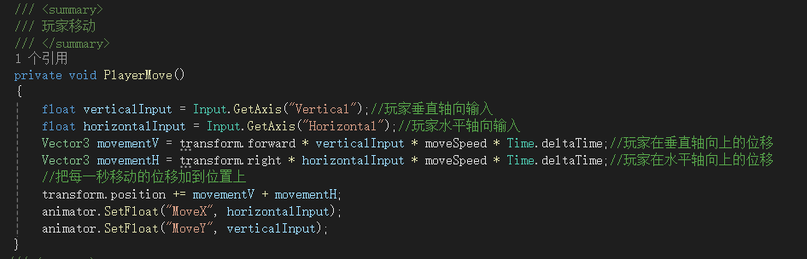
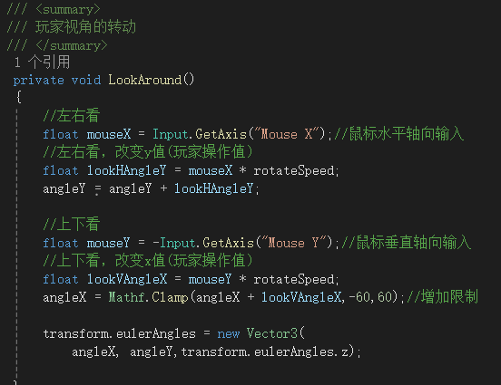
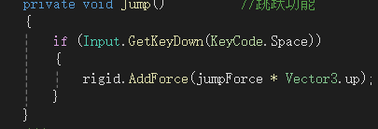

5.2.3 武器相关功能模块实现
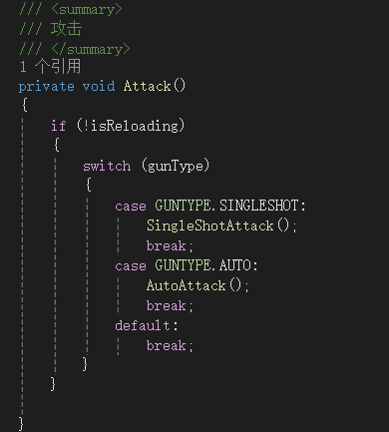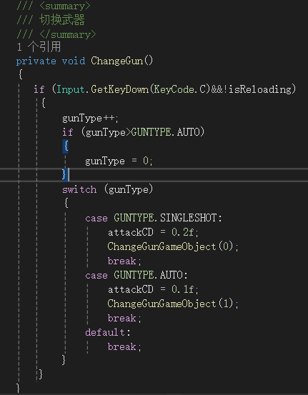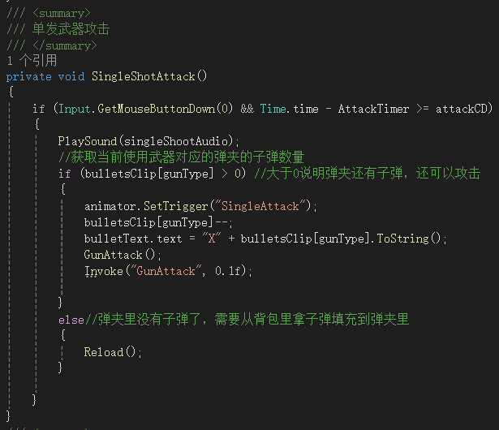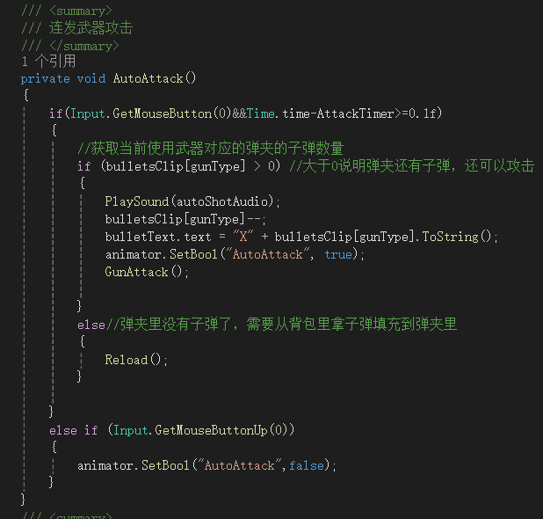
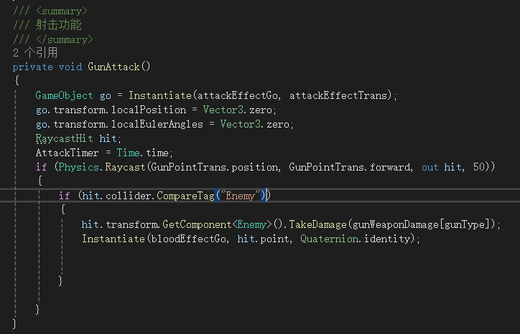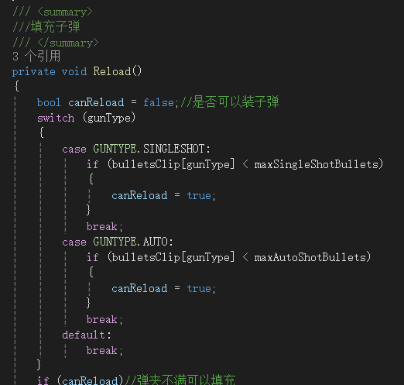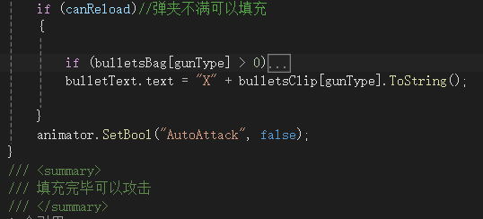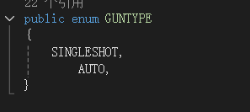

通过以上代码实现枪械的两种形态的切换，开火等功能

5.2.4 NPC相关模块实现
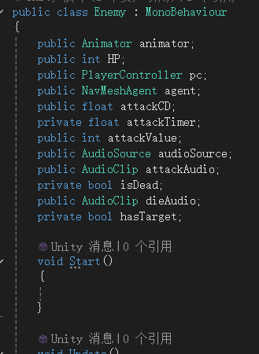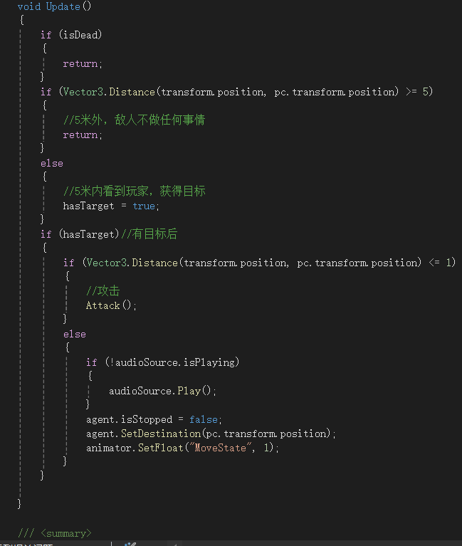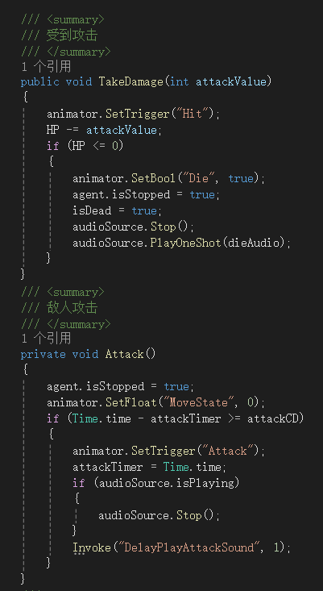
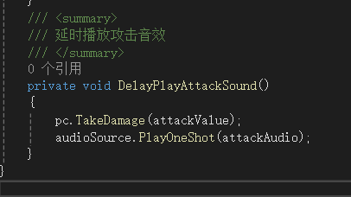
通过以上代码实现NPC的攻击移动等功能

5.2.5 游戏UI模块

通过创建UI组件在画布上显示，并搭配脚本实现血量显示武器显示，弹药显示以及重玩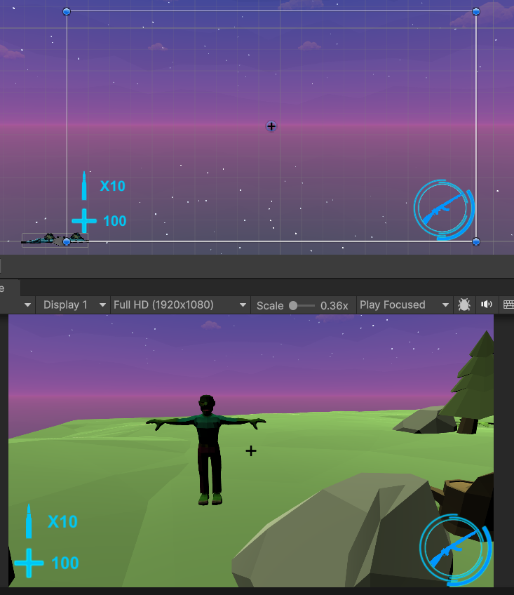

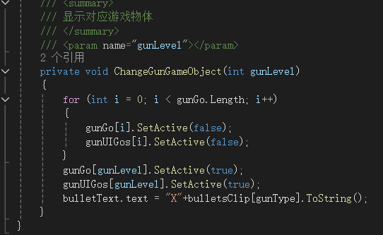

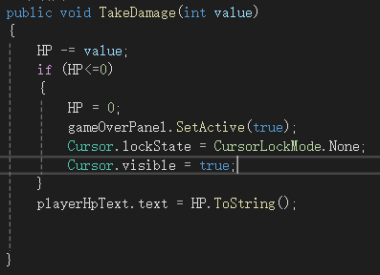
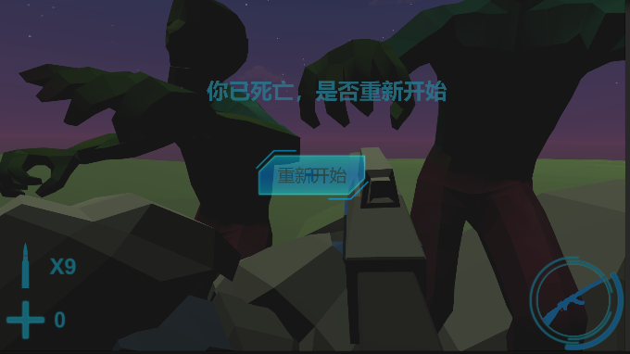
当主角HP等于0时游戏结束，会弹出询问是否重新开始的面板和重新开始按钮，点击按钮可以重新开始游戏。

6. 系统测试

6.1 测试方法
自行测试

6.2 测试结果分析
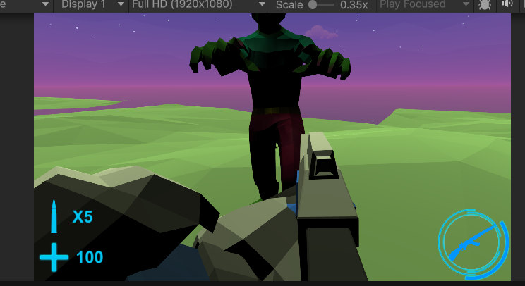

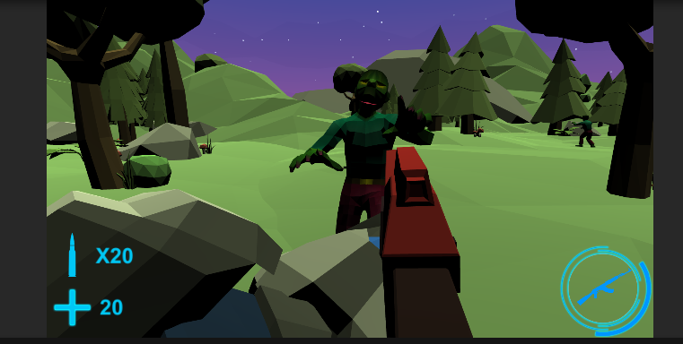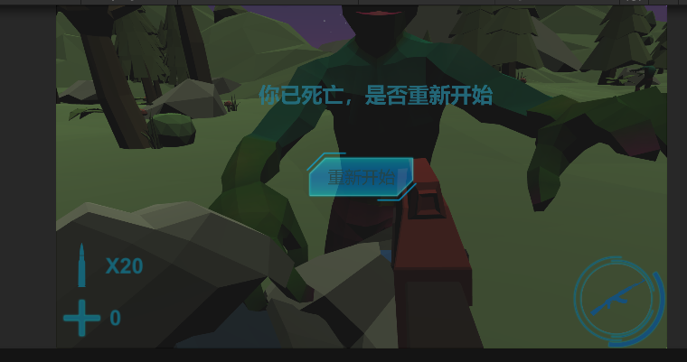

7总结

7.1心得体会
在开发过程中经常会遇到BUG提示，常常是因为不细心导致的，以后在开发中需要更加仔细，在这次课程设计中，我更加掌握了Unity编辑器的使用，学到了许多开发游戏时可以用到的方法，我对本次的课程设计比较满意，虽然有许多地方很还不完善但以及差不多成型，希望以后还能更进一步，创造出更好的作品

7.2建议与建议
在开发中有时会遇到代码位置不对导致逻辑出错的问题，比如血量还没到0就弹出重新游玩界面，我看了下代码发现弹出重新游玩界面代码没有放到if（HP<0)的{}内导致Bug的出现，换了位置后就好了了，也有的时候忘记把定义好的变量挂载上对应的值或者脚本从而导致Bug出现，有时候因为变量类型不对导致出错。
在将来的开发中我会更加细心，减少这些Bug的出现。

8参考文献

[1]宣雨松.Unity3D游戏开发（第2版）[J].人民邮电出版社,2018-09
[2]胡磊.基于Unity3D FPS游戏开发[J].电脑迷,2018,(07):104.
[3]王先水，彭玉华.C#语言程序设计教程（微课版）[J].清华大学出版社，2020-08

